Учёба в НИТ – это:
- Доступное бесплатное обучение
- Получение качественного образования
- Возможность прохождения практики в крупных известных компаниях
- Подготовка компетентных специалистов-практиков, востребованных на современном рынке труда
- Возможность получения дополнительных специальностей на вечерних курсах, а так же повышение разряда
- Гарантированное трудоустройство после получения диплома
- «Лёгкий старт» для поступления в высшее учебное заведение
- Интересная и студенческая жизнь
- Предоставление комфортного общежития иногородним студентам
- Достойное и стабильное будущее

Считай QR-код

Официальный сайт
НИТ:
http:novindteh.ru

Группа во «ВКОНТАКТЕ»:
https://vk.com/novindteh

Профиль в «Instagram»:
@gapou_nit_novodvinsk

ГАПОУ АО
«Новодвинский
Индустриальный
Техникум»

Специальность
«Техническая эксплуатация и обслуживание электрического и электромеханического оборудования
(по отраслям)»

НИТ – это кузница профессиональных кадров.

Обучаем для профессионального успеха!
Тел.: 8 (81852) 4-32-82
8 (81852) 4-48-22
Техническая эксплуатация и обслуживание электрического и электромеханического оборудования
(по отраслям)

Квалификация:
- Техник
Профессия:
- Электромонтёр по ремонту и обслуживанию электрооборудования
Среднее профессиональное образование с получением среднего общего образования/профессии
на базе 9 классов

Срок обучения –
3 года 10 месяцев

Социальная стипендия –
1430 руб. 55 коп.

Стипендия –
953 руб. 70 коп.
Получив специальность
«Техническая эксплуатация и обслуживание электрического и электромеханического оборудования
(по отраслям)»,
вы будете уметь:

- выполнять ремонт, наладку, регулировку электрооборудования;
- составлять и читать электрические схемы;
- а так же соблюдать правила техники безопасности.
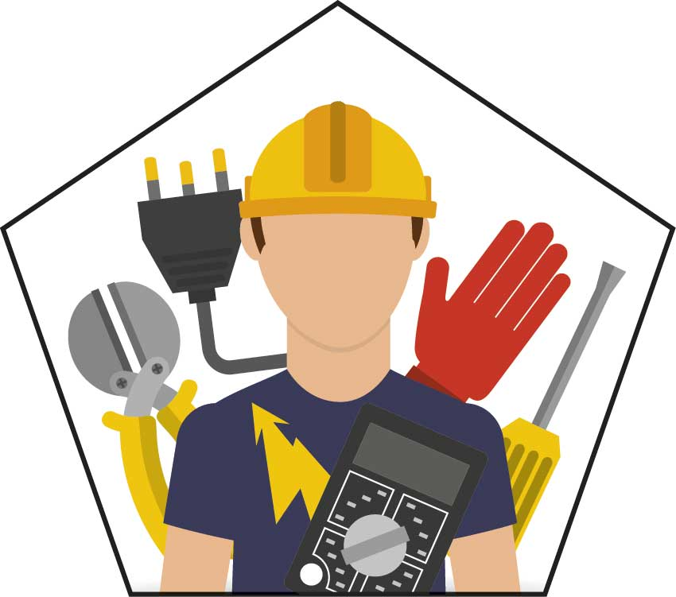

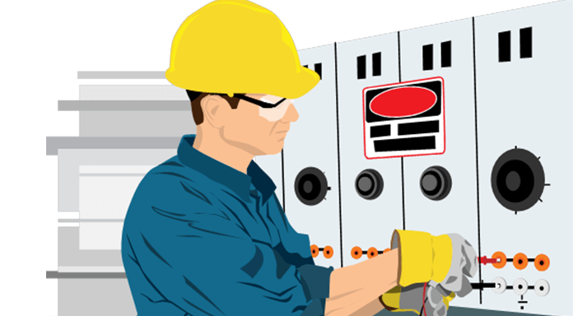

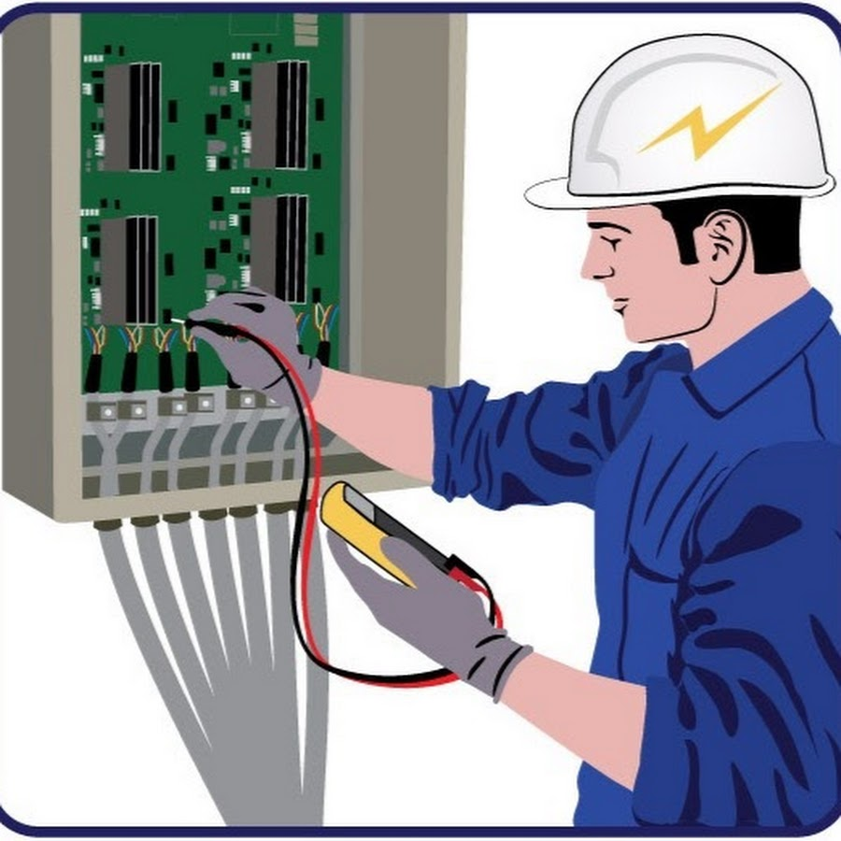

На нас большая ответственность – обеспечение бесперебойной электроэнергией всего производства!

